INFORME GENERAL DE VISITA TECNICA

Empresa: | Siemens Energy S.A.S | O.C: | 4500028861 | Fecha:  Junio 19 de 2023
Encargado: | Andres Dominguez Florez | Equipo: | COMPRESOR SC2253. | Ubicación:  Poly II, GRB
Descripción: | - Servicio de Obra Grout Compresor SC2253.
Alcance: | Servicio de obra con personal certificado para desarrollar la reconstrucción de cada borde fracturado, derrumbado o suelto del producto que complementa el borde del grout epoxico de apoyo/nivelación hasta la orilla de la cimentación, a fin de asegurar la integridad del sistema y del grout existente en el compresor SC2253.

Observaciones / Hallazgos

En términos generales la instalación de los cuatro (4) sistema de bombeo debe mejorarse para dar cumplimiento a los aspectos relevantes, buenas prácticas y recomendaciones del fabricante a fin de garantizar la vida útil proyectada de los sistemas y la confiabilidad operativa; con la inspección (no invasiva) se puede determinar los siguientes aspectos de mejora:

1. LOS CIMIENTOS, tienen la mayor influencia en la reducción de la vibración en un sistema dinámico porque el concreto absorbe la vibración más fácilmente que un bastidor de metal o una plataforma debido a su estructura molecular interna. Diseñar la instalación como una estructura rígida de la cual la respuesta dependerá solo de la carga dinámica, la masa de la cimentación y las características del piso. Se debe hacer que el peso de la cimentación sea mínimo de 3 veces el peso del sistema y el ancho de la cimentación debe ser al menos 1.2 veces su altura y así mantener el centro de gravedad del equipo y base en la línea vertical que pasa por el centro del eje que acopla el motor y la bomba.

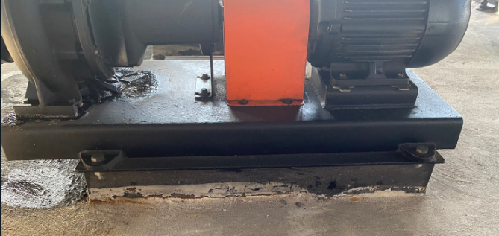
Vista actual, bomba en el aire sin apoyo en su vertical que le permita propagar su vibración.

R: Debe considerarse la ampliación dimensionalmente de la estructura de montaje o construir una cimentación considerando un área circundante adecuada para garantizar la relación de masas y la aplicación de grout.

2. PERNOS DE ANCLAJE, Los pernos de anclaje unen las diferentes capas de la cimentación. Su propósito es prevenir el movimiento del equipo o separaciones entre las diferentes capas. Las separaciones actúan como barrera impidiendo que las vibraciones pasen completamente a través de la cimentación hacia el suelo. Los pernos de anclaje no pueden ser eliminados y por lo mismo la calidad de su instalación debe ser incrementada y sus efectos negativos deben ser reducidos. Los pernos de anclaje son esencialmente resortes que se estiran y aplican una carga de fijación. Para crear una fuerza de fijación, un perno de anclaje debe estirarse a lo largo del 50 % de su longitud.

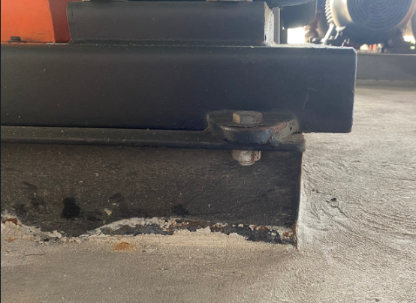
Vista actual, estructura base sin pernos de anclaje, soldadura de fijación entre estructuras con soldadura y espacios

R: Asegurar el anclaje de las estructuras instalando y liberando longitud de pernos de anclaje que permita la elongación del perno ante el torque de apriete y la fuerzas de sometimiento. No debe existir especio libre entre estructuras en los puntos de apoyo o fijación.

3. MACIZADO O RELLENO DE BASTIDORES/SKID´S DE EQUIPOS DINÁMICOS, tanto la normativa internacional cómo las recomendaciones de los fabricantes de maquinaria recomiendan de forma general el relleno o macizado de los bastidores o skids con cámaras de alturas superiores a 1mm para evitar resonancias, reducir vibraciones y evitar deflexiones en las estructuras.

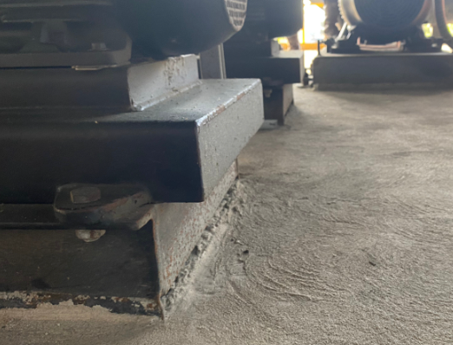
Vista actual, estructuras con cámaras sin relleno y con espacios entre el concreto sin apoyo

R: Los skid´s y áreas con vacíos deben ser llenadas mediante la disposición de perforaciones centrales y en las esquinas opuestas, donde los orificios centrales son para el relleno de las y los de los extremos servirá como venteo y salida de aire de la cavidad, el relleno debe ser bombeado en cada vacío hasta salga por el otro hueco.

4. GROUT, son productos compuestos de alta resistencia y sólidos, utilizado para el anclaje maquinaria dinámica y para apoyar soleras en todo tipo de fundaciones, tienen una muy alta resistencia a la compresión, junto con la contracción insignificante hace que sea ideal para la instalación de maquinaria alineada críticamente dentro de tolerancias muy estrechas, las cuales mantiene durante el tiempo. Objetivos del grout con su instalación:
• Preservar la alineación.
• Asegurar la correcta transmisión de cargas y amortiguar las vibraciones.
• Proteger la cimentación y evitar la corrosión de las partes metálicas interiores del skid.
• Conseguir un macizado óptimo por la ausencia de retracción.
• Mejorar la fiabilidad mecánica de equipo, alargando el tiempo entre mantenimiento.

R: Ninguno de los sistemas de bombeo fue instalado con grout, integrador e interface entre la cimentación y equipo. El diseño e instalación de equipos dinámicos con alineación crítica y estable debe considerar el uso de grout sea del tipo cementoso y epoxico según sean las características del equipo, uso y lugar de instalación.

En resumen, realizar los ajustes para garantizar el montaje monolítico de los sistemas de bombeo observados, así:

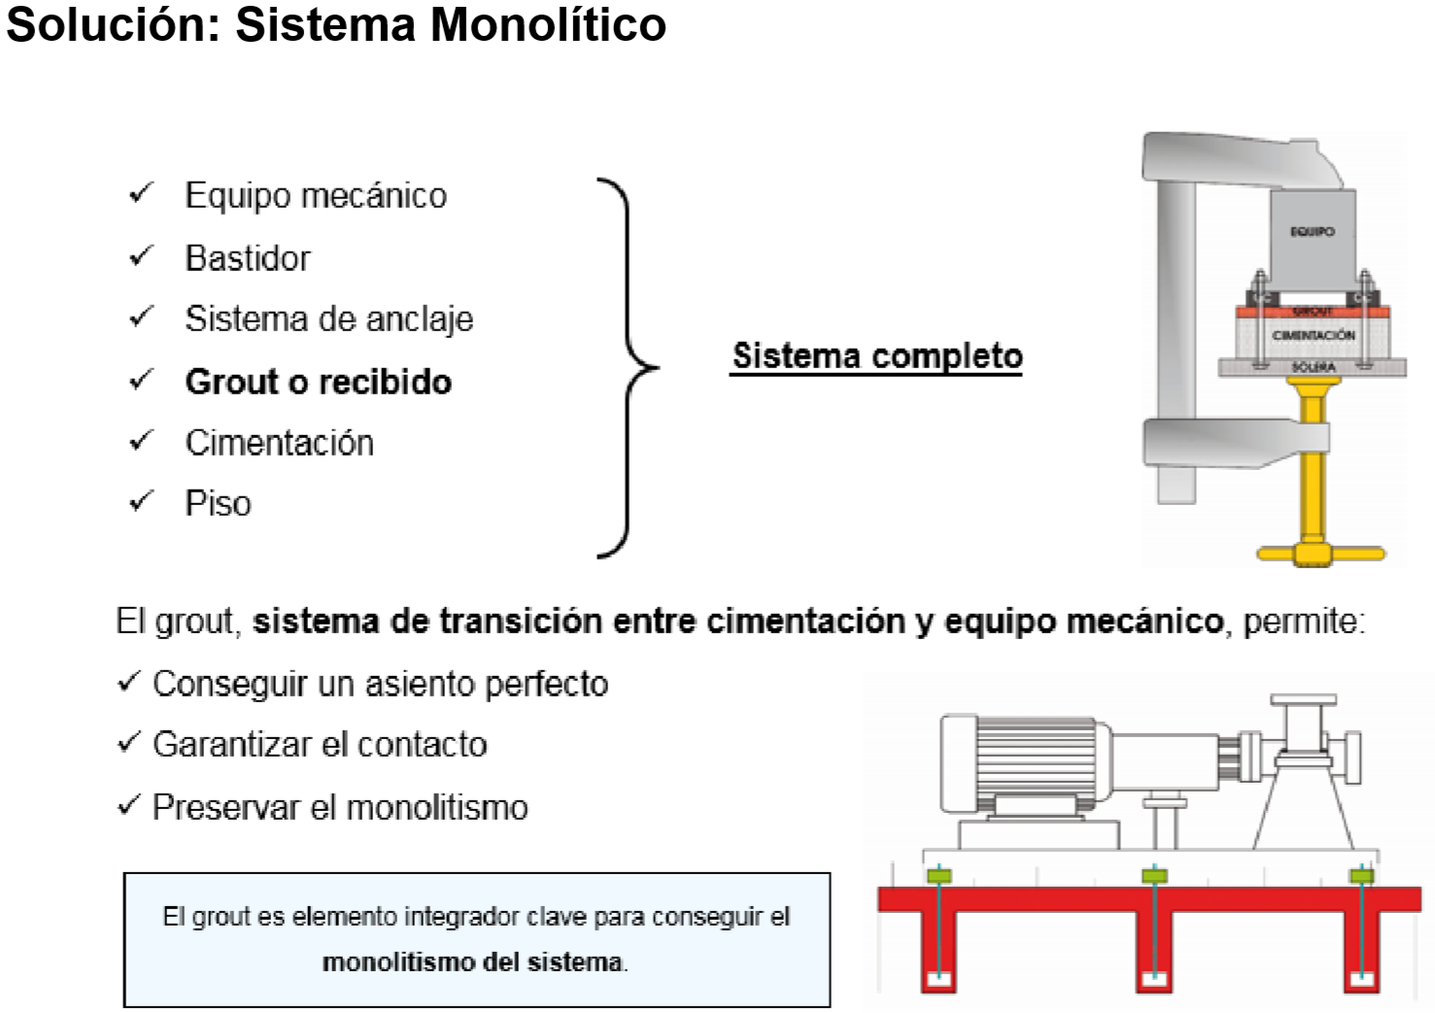

Cualquier inquietud adicional que tenga al respecto, por favor no dude en comunicarse con nosotros


Inspeccionado por: ________________________________
FREDY ALBERTO SIERRA PRADA
Dpto Proyectos
fredy.sierra@equigrup.com

